适合电缆绞合和紧压的纳米级钻石涂层模具

今天，绞制电缆生产商在选择最佳的束线、绞线或紧压模具方面比以往更具独特性。了解选用各种相适应的模具并作出正确的决策非常重要。纳米DCD模具是最新式的绞线模具，本文讨论了纳米DCD模具与其他模具相比的优点和局限性。
早于PCVD钻石涂层技术的进步是解决了粘模问题并使厚涂层钻石模经济地应用碳化钨作底模，唯一耐磨的模具是选择大直径电缆（>0.95"或33mm）的绞线或紧压碳化钨模。然而，无接头海底电力电缆的长度要求更长以及其他多股电缆产品绞制时需要降低生产成本，因此，大、小直径电缆绞线模应使用耐用的模具材料。
FWWD公司已介绍在电缆行业，纳米钻石涂层模具（NDCD）应用于电缆的绞线、束线和紧压工序。其生产线向电缆行业提供了补充和扩展产品的解决方案。现在介绍的纳米DCD模具为工业提供的绞线模具孔径范围更大，可从0.031"到3.93"（0.8mm到100mm）。
NDCD模是表面涂上30微米厚的纳米钻石颗粒的碳化钨模（见图1）。模具的整个内表面包括入口区域都有该涂层，这是绞线模特别重要的部分。涂层中的钻石颗粒非常小，仅50纳米。经过抛光后，模具表面比碳化钨或PCD要光滑得多（见图2）。这种低摩擦、特光滑的表面光洁度最大限度地减少了模具拉力，提高了绞线机的能效，减少了碎屑和粉尘的产生，使电缆表面变得更加光亮。碎屑和粉尘是牵引铝电缆时非常严重的问题。铝粉是一种危险爆炸物，因此将其减少到最低限度是重要的安全课题。
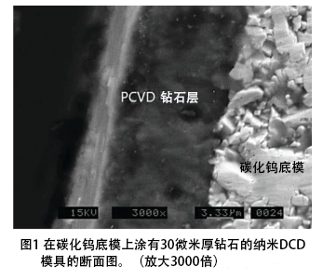
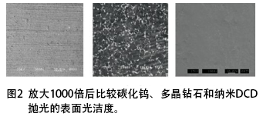

当然，NDCD模具的最大优点之一是其寿命较长。约为碳化钨模寿命的10倍（或更多），而其成本仅为碳化钨模的3倍至5倍，因此，除了已述的质量、安全和能效外，使用优于碳化钨模的NDCD模具通常具有很高的价值定位。
使模具的磨损最小化对生产成本的巨大影响并不总是显而易见的。通常，电力电缆是按长度销售而不是按重量销售，而电缆导体的原材料通常是成品电力电缆费用的主要部分。在设计电缆时，确定圆密耳面积和成品外径要满足或超过电缆生产商客户的最低导电率要求。然而，在生产过程中，模具磨损时，紧压的电缆会变得大一些。每磨损一微米模具提供的这种“额外”原材料都是免费赠送的，其成本之高令人惊讶。
例如，以一个1.20"（30.5mm）碳化钨模为例，该模具拉出60英里长的铜电缆，并且在使用过程中磨损了0.005"，其模孔尺寸加大到1.205"（30.6mm）。为讨论起见，假设模具的磨损按其寿命呈线性变化。如果你进行计算，磨损0.005"的模具经过了60英里的铜电缆，按US$2.78/lb计算，“免费”提供的铜耗达US$15959。减少模具磨损对其预算有积极的影响，正如本例所示，通过减少原材料费用潜在性的节约将大得多。
虽然FWWD公司的 纳米DCD模的尺寸可以小到0.031"（0.8mm），但真正光亮的在较大尺寸的模具。目前模具制造商限定聚晶钻石（PCD）模的最大孔径是1.3"（33mm）。最大孔径的PCD模具非常昂贵。因此，通常说，模具孔径越小，PCD模具的价值定位越高，模具孔径越大，NDCD模具的价值定位越强。
纳米DCD模具是一次性模具。它们不能重新抛光、重新修复或重新涂层。一次性特性可以用正负光观察。新纳米DCD模的买价通常比新PCD模要便宜一点，但并不是那么简单。如果维护适当，PCD模具可以重新抛光和重复使用多次，而不改变孔径。重新抛光磨损PCD模的费用通常低于新的纳米DCD模费用。因此，成本效益问题实际上取决于所需特定模具尺寸加工产品的吨位数。应用标准模具孔径是运行一年左右，还是小批量，一次性订单？总费用应接近用户所做的决定。
纳米DCD模与其它已在FWWD公司生产线上的产品结合，应用于绞线、束线和紧压，从成本和性能的角度来看，每种产品都有其独特的优缺点。选择应用最佳解决方案时，有许多需要考虑的标准。请参见图3模具的选择标准。
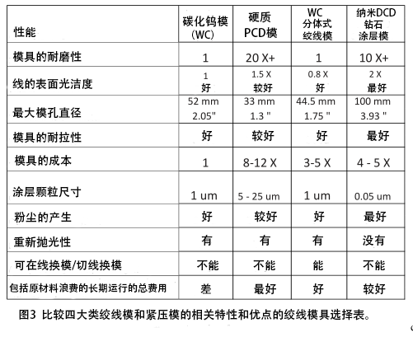

碳化钨（WC）模具是选用耐磨材料中成本最低的。它们适用于短距离运行、试运行，并且广泛适用于大小规格模具（从FWWD公司购的模具可大到2"（50mm））。它们还有可回收的优点。WC模具的缺点在于其模具寿命有限和在使用过程中有逐渐磨损过大的倾向，成为长时间的生产运行中不好的选择，关键是不宜用于表面光洁度高和孔尺寸稳定的场合。
碳化钨分体式绞线模由两个半模组成，在使用过程中用螺栓固定在一起。由于它们易于穿线，而且不用切割线缆来更换模具，因此很受欢迎。两个模具零件组合在一起时形成了“接缝”，因此模具稍有分开，有损电线的表面光洁度。由于接缝处存在粘合问题，因此不推荐纳米DCD模用于分体式绞线模。然而，PCD分体式绞线模开始进入某些应用程序。
硬质聚晶钻石（PCD）绞线模具的初期投入成本最高，但从总固有成本的角度来看，在大批量生产和用较小孔径模具的情况下，可能最具成本效益。PCD模具的孔径限制在1.3"（33mm）*左右，但对于孔径超过0.95"（24mm）的NDCD模具，很难具备成本优势。它们的优点是在不改变孔径的情况下可多次重新抛光，并且比选用其他模具能在更长的时间内保持较小的公差。
PCD模具的寿命与纳米DCD模具相比在很大程度上取决于模具损坏的原因，或从绞线机上卸下模具时导致的特性变化。如果模具更换的原因与成品线的表面光洁度有关，则NDCD模具和PCD模具的寿命差异很小。如果模具损坏主要取决于电缆直径的变化，PCD模具通常具有性能上的优势。
电线行业中很多人都熟悉如碳化钨和PCD等传统模具材料的磨损方式。用这些材料做的模具通常在电线或绞合电缆冲击点下方形成收缩角磨损环。这种磨损是由于摩擦和热（磨粒磨损）的结合而产生的，并逐渐加深，直到控制电缆直径的定径区域得到缓和。
PCD和WC都是由“硬”颗粒（钻石或碳化钨）和像碳化钨中起粘接作用的钴和PCD中的触媒等软料组合而成。耐磨环在这两种材料中的长大方式相似—硬颗粒被拉出，在模具表面留下一个小的空隙。在使用过程中，这种情况多发生在电线冲击点的微观层面，在模具上留下环形磨损痕迹。
尽管PCD模与WC模的磨损相似，但在重要方位的磨损却不同。虽然PCD模具会产生磨损环，但PCD模具的定径区即使使用多年几乎看不到磨损。随着时间的推移，PCD模具中的磨损环最终变深以至在电缆表面明显出现“线痕”。这通常出现在取出PCD模具的时候。大多数情况下，由此原因取出的PCD模具可以重新抛光并返回使用，但其孔径不会加大。由于PCD模具的承线区没有磨损，因此使用方便。
纳米DCD模具的磨损方式差异很大。由于纳米钻石颗粒小，结晶方向复杂，抛光后的钻石模具表面非常光滑，接近抛光后单晶钻石表面光洁度。纳米DCD模具不会像PCD和WC模具在使用过程中那样产生粗糙的磨损环。NDCD模具损坏前几乎没有明显磨损（见图4）。模具的损坏是由钻石涂层表面的突然分层引起的。一旦发生这种情况，电缆表面光洁度就会发生变化，使模具无法使用。NDCD模具特别耐磨。它损坏前，几乎没有孔径尺寸的变化或表面的损坏。

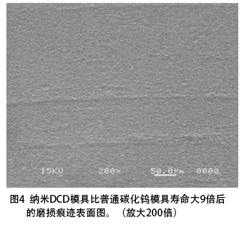

模具寿命至少是碳化钨模的10倍，通常在模具损坏之前，可加工出600英里长（1000km）的电缆。
结论
没有一个模具最适合应用于所有的绞线和紧压工序。从业绩、质量和总费用的角度进行选择时，应考虑许多因素。然而，经验证，纳米DCD绞线模和紧压模是所有电缆生产商一种明智的选择，尤其对于大直径、大批量生产。FWWD公司的绞线模和紧压模如图5所示。

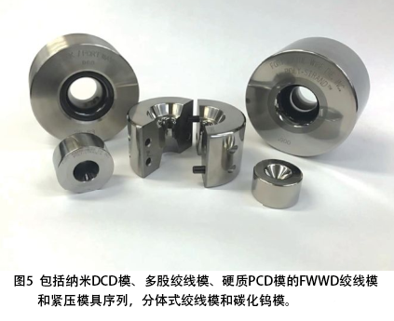

*通过采用有专利权的Poly-StrandTM设计，并结合在模具压缩区和定径区用硬质聚晶钻石（PCD）取代模具入口的碳化钨盖，FWWD公司的硬质PCD模具孔径可大加到1.3英寸（33 mm）。
（李健群 李克坚 译）

